14 ТОБЖ-дың АҚПАРАТТЫҚ ПАРАМЕТРЛЕРІ

ТОБЖ арқылы өту барысында оптикалық импульстардың бөгеттері болғандықтан импульс отраквадратикалық ұзақтығы ұғымын енгізеді. Бұл ұғым, мысалы, импульстің белгісіз пішінді толық дисперсияға қарағанда құндырақ. Егер Е қабылданған импульс энергиясын оптикалық импульс (жарық ағымы) Ф(t) формасы арқылы есептесек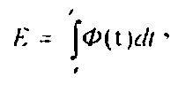 онда импульстың нормаланған пішіні былай болады
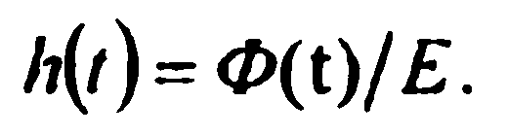 (7.1)
Импульстың орташа келу уақыты t₀ осылай анықталады
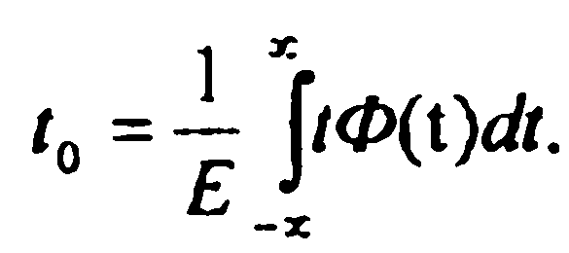 (7.2)

Импульстардың орташаквадратикалық ұзақтығы екінші кезекті стандартты мезет арқылы есептелінеді
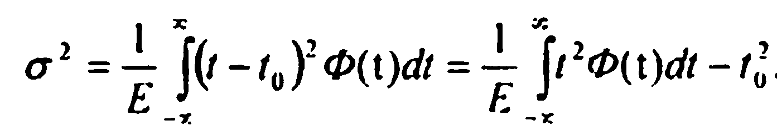 (7.3)

Дәл осылай отрашаквадратикалық спектрінің ені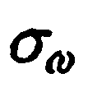 немесе толқын ұзындығының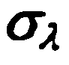 есептеуге болады.
- орташа қуатты деңгей бойынша импульс ұзақтылығымен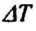, толық ұзақтылықпен (немесе гаусстық импульсқа арналған орташа ұзақтылықпен  ) байланысқан кең таралған импульс пішіндеріне арналғанмәндерінің мысалдары келтірілген.
Мод аралық және материалды дисперсияларының әсерінен импульстың кеңеюі
 және  отрашаквадраттық ұзақтылықтары гаусстыққа жақын импульстарды қалыптарстыруға алып келеді. Екі механизм шығыста қайта қосылады және  орташаквадраттық ұзақтылық кіріс импульсымен бірге гаусстыққа жақын орташаквадратикалық ұзақтығы бар шығыс импульсын қалыптастырады
(7.4)
ТОБЖ – бұл шектелген жолағы бар сызықтық жүйе, сондықтан  функция түріндегі кіріс импульсы кезінде қабылданған талшығының импульсты сипаттамасы h(t) түрінде болады. Оны талшықтың беріліс сипаттамасына H(t) түрлендіру үшін Фурье қолдану жеткілікті.
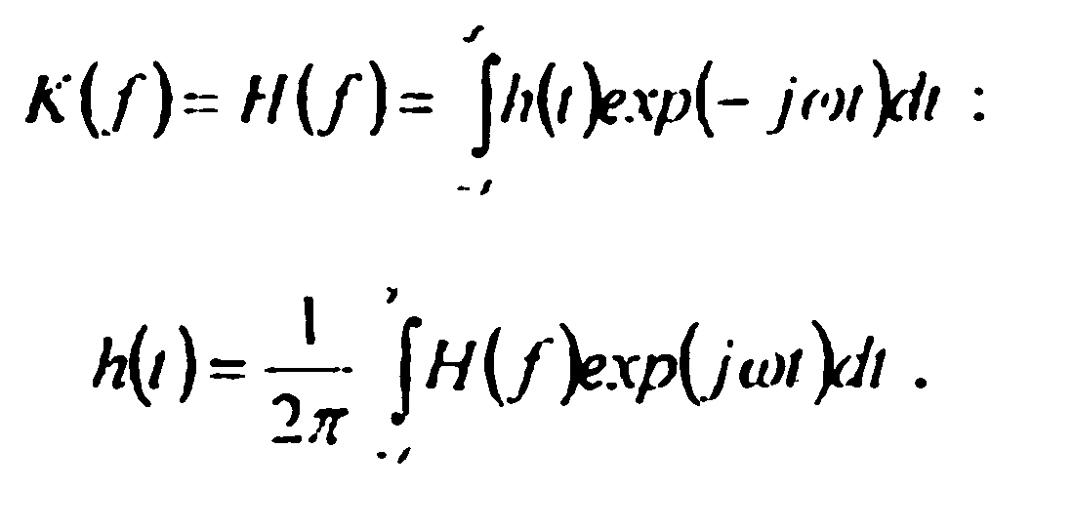 (7.5)

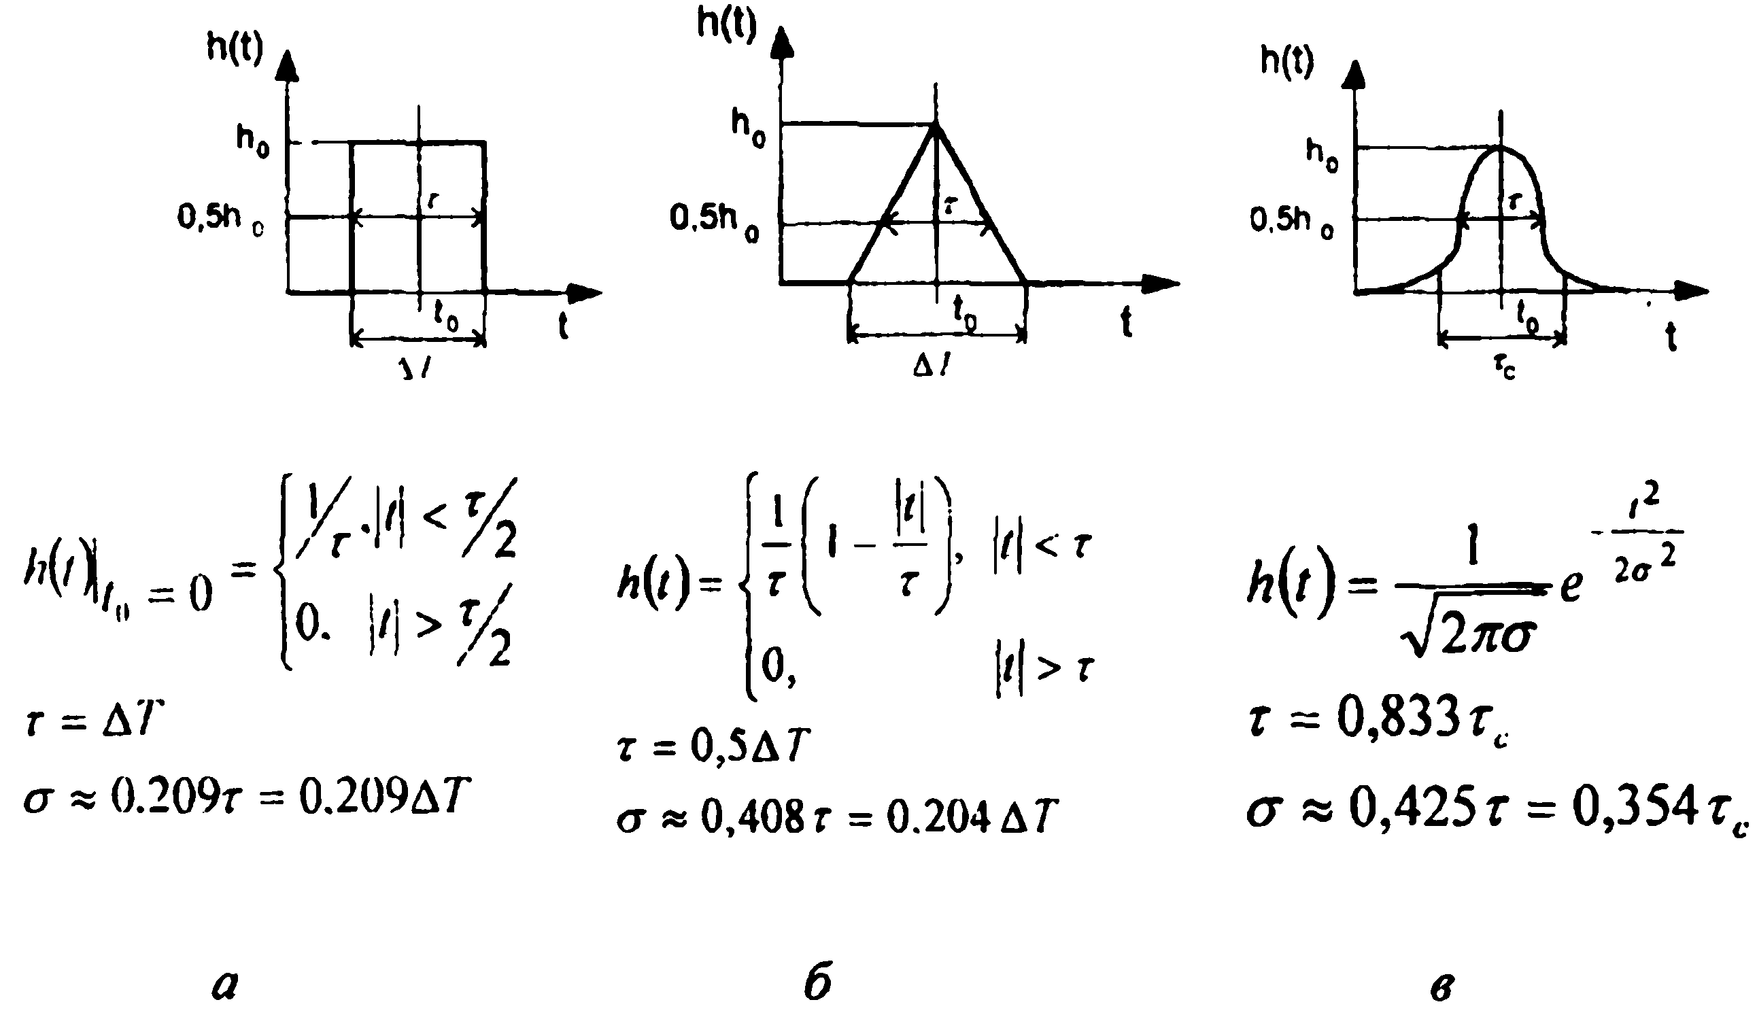

Сурет 7.1 - Импульстің орта квадрат ұзақтығы а) тікбұрыш үшін; б) үшбұрыш үшін; в) гаусс үшін.

Мұнда h(t)=Ф(t)/E_{шығ} – бірыңғайланған импульс сипаттамасы; E_{шығ}-шығыс импульсінің энергиясы. Бұдан E_{шығ}/E_{кір.}<1 қатынасыталшықтың жоғалуына әкеледі. Жоғарыда көрсетілгендей фотоқабылдағыш сипаттамасының квадраттылығына байланысты Δf_{опт}≈2Δf_{эл} , бірақ импульстердің әр түрлі формаларының жіберілу сипаттамасын қорытындылай келе келесі қатыснастарды алуға болады: тікбұрыш үшін- Δf_{опт}=1,36 Δf_{эл,} үшбұрыш үшін- Δf_{опт}=1,39 Δf_{эл,} гаусс үшін - Δf_{опт}=1,41 Δf_{эл.} .
Ерекше маңызды жиілікті параметр ақпаратты тарату жылдамдығы В [бит/с]болып табылады. Кез келген сандық ақпаратты жіберу сенімділігіне байланысты
(7.6)
яғни, импульс ұзақтығы ¼ периодынан аспауы тиіс.
Жуық мәндер есептеу үшін жеткілікті:
(7.7)
мұнда Ғ_{Т}- ақпаратты байланыс жүйесінің тактылық жиілігі; Ғ_{макс} – аналогты байланыс жүйесінің модуляциясының максималды жиілігі.
Нақты импульстер үшін жіберу сипаттамасы және уақыт және жиілік сипаттамалар арасындағы байланыс мынадай түрлерге ие:
Тікбұрышты импульс (Ψ-өлшемсіз жиіліктік айнымалы)
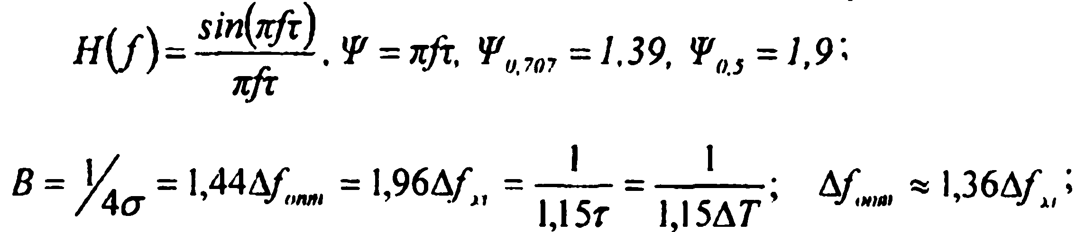
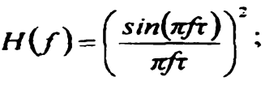
Үшбұрышты импульс

Гауссты импульс үшін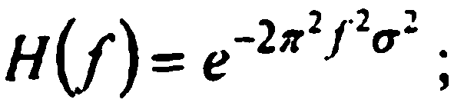
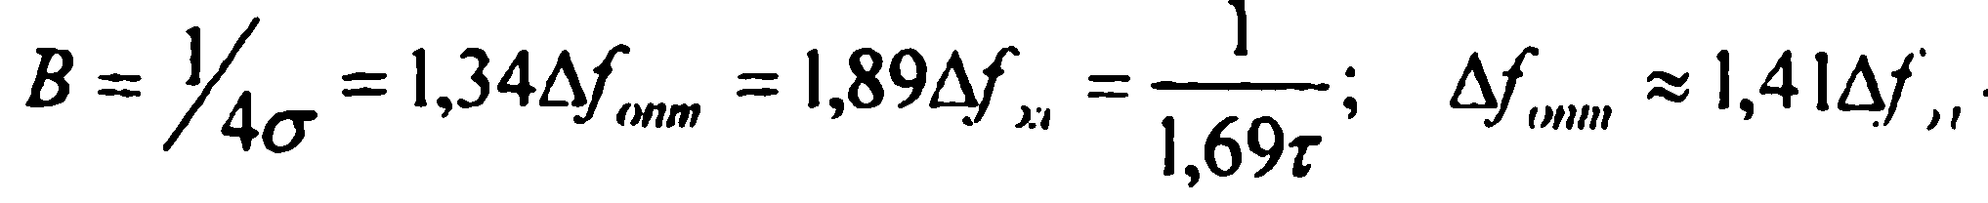

Кез келген канал байланыстары сонымен қатар ТОБЖ (ВОЛС) үшін де энергетикалы потенциал параметрі бар:
(7.8)

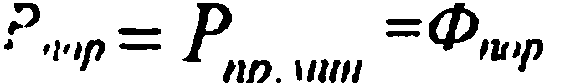
Мұнда таратқыш қуаты (оптикалық сәулелену көзі): 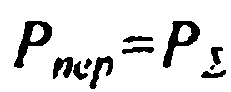 (деңгейлі ағын) қабылдағыш құрылғының деңгейлі сезгіштігі (деңгейлі ағын) (фотоқабылдағыш). ТОБЖ (ВОЛС) жағдайында спектрлі деңгейлі сезгіштік өлшемге Ф_{пор.сп} [Вт/Гц] ие және сондықтан спектрлі энергетикалық потенциал өлшем интегралды немесе

Есеп № 3
Сандық ТОБЖ- ның максималды ұзындығын есептеу керек: Әлсіреу коэффициенті α= 8 дБ/км, қосылған жердегі жоғалу α= 1 дБ, Т = 2; 20; 100 Мбит/с –ақпаратты тарату жылдамдығы . Көздің (источник) қуаты (жарық өткізгіштік) Р_{сд}=150 мкВт, ФПРЦ деңгейлі сезгіштік Р_{пр.мин}=1 нВт/Мбит/с. Модааралық дисперсияны есептеуге арналған талшықты материалдың параметрі n₁=1.51; n₂=1.5.

